**Exo 1**

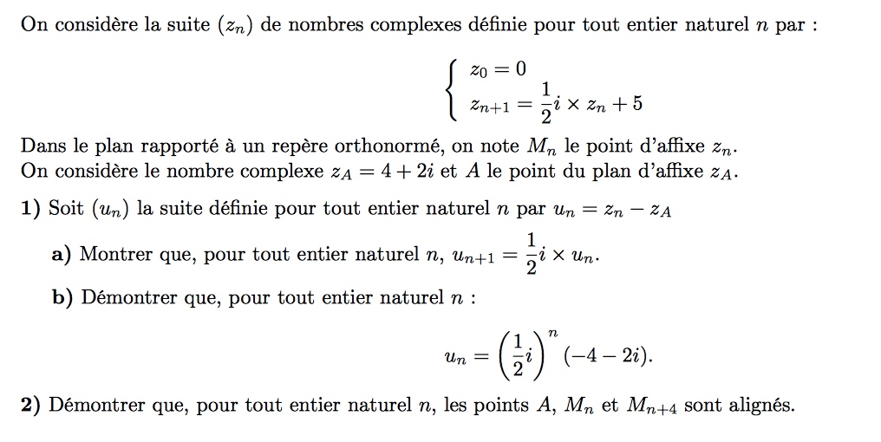

**Exo 2**

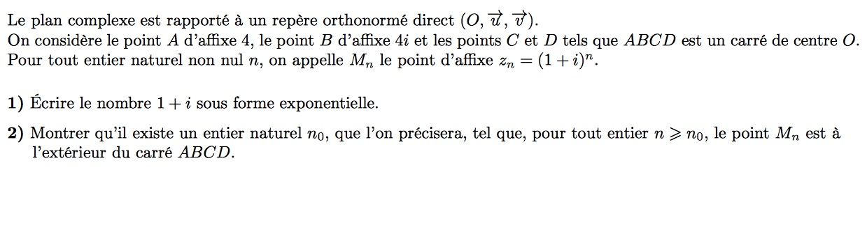

**Exo 3**

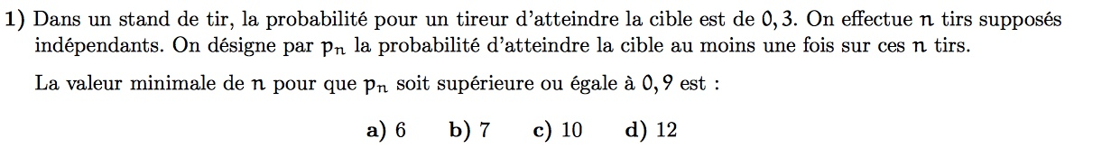

**Exo 4**

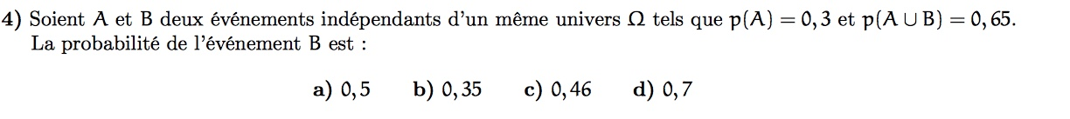

**Exo 5**

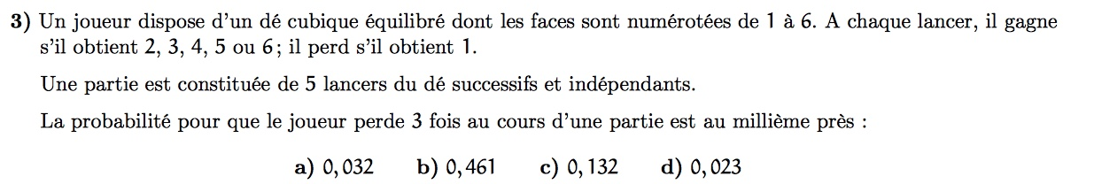

**Exo 6**

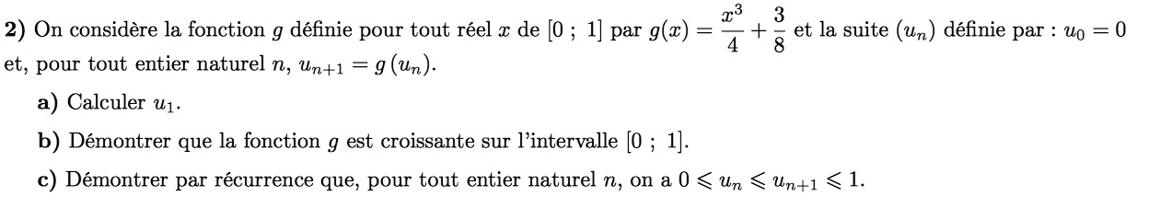

**Exo 7**

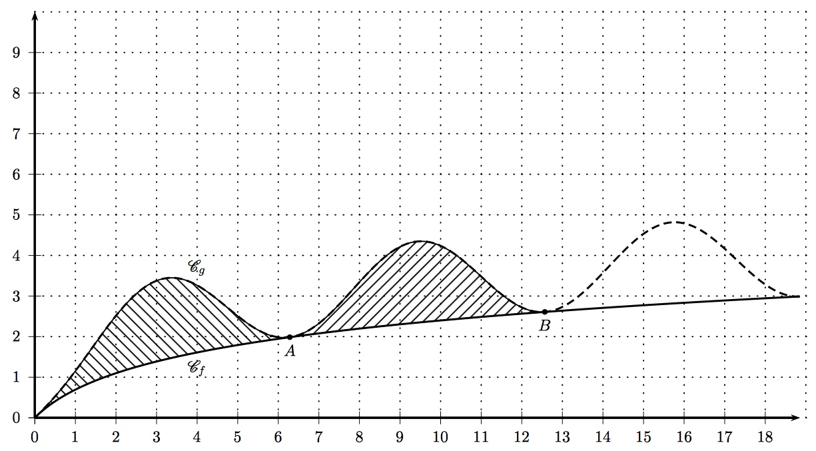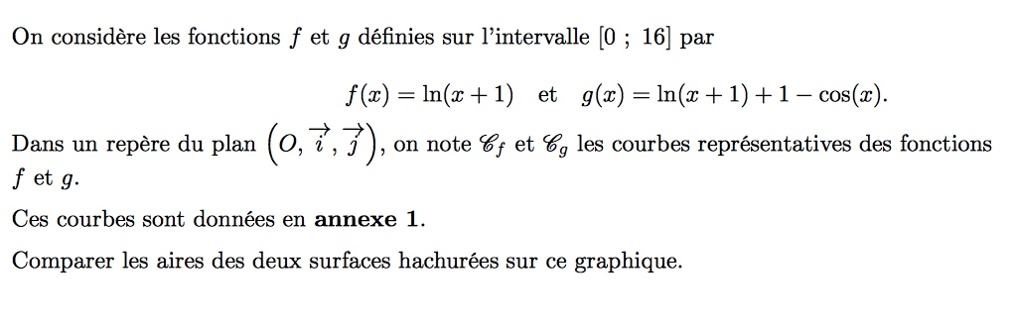

**Exo8**

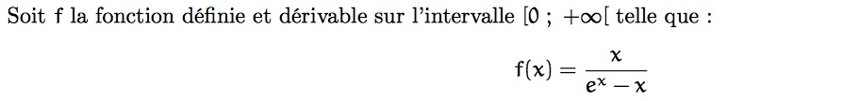

**Partie I**

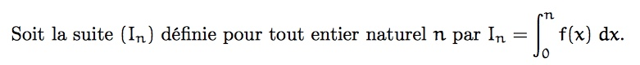

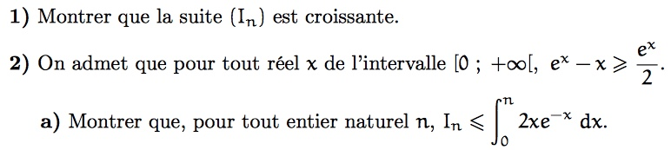

**Exo 9**

